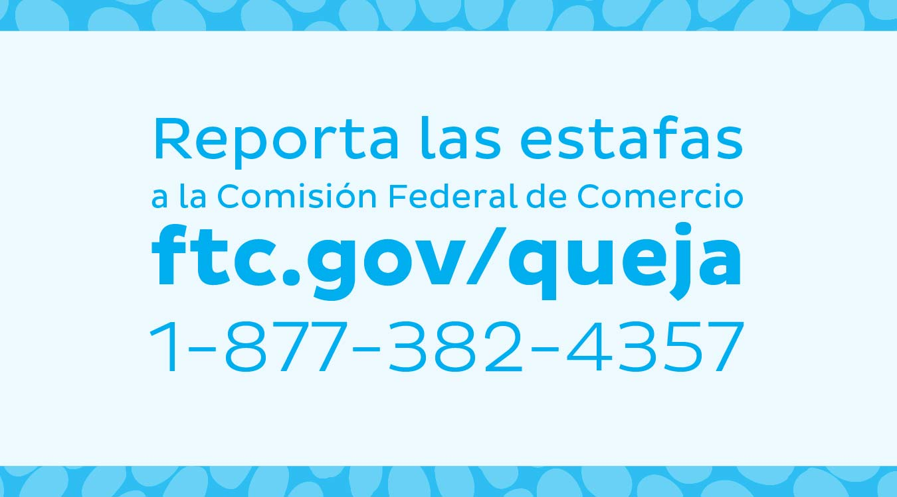
¿Por qué hay que reportar las estafas? Porque tu reporte puede ayudar a proteger a tus seres queridos. Puede ayudar a la FTC a clausurar a los estafadores, y puede ayudar a otras personas a evitar que las estafen.

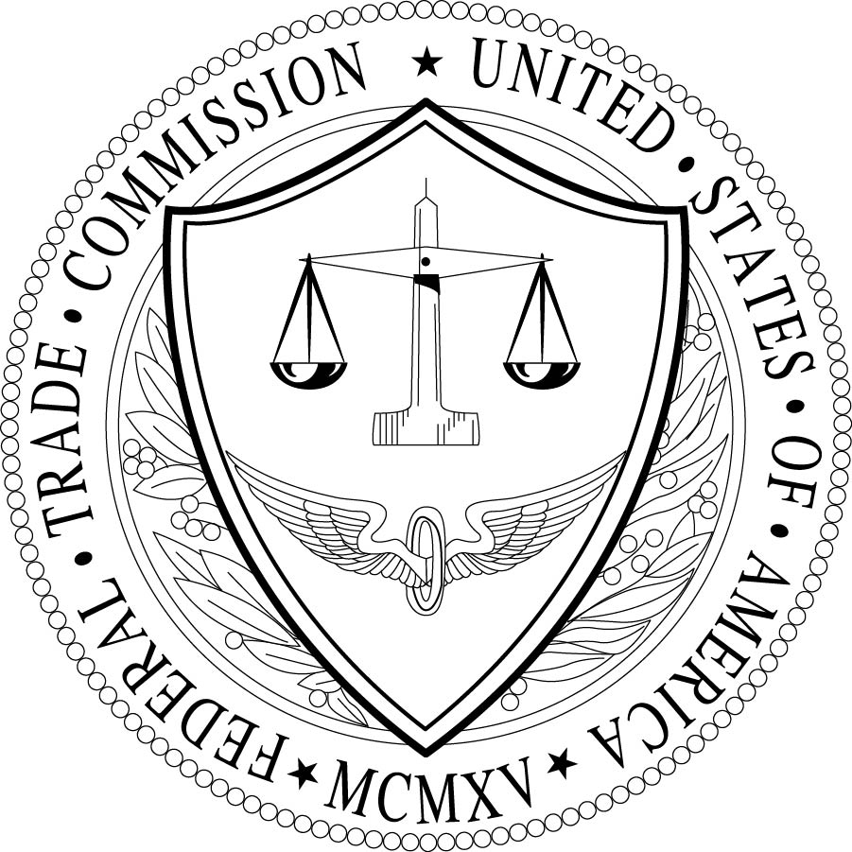
La Comisión Federal de Comercio
consumidor.gov
Julio 2015

Producido en colaboración con el Comité Internacional de Rescate.

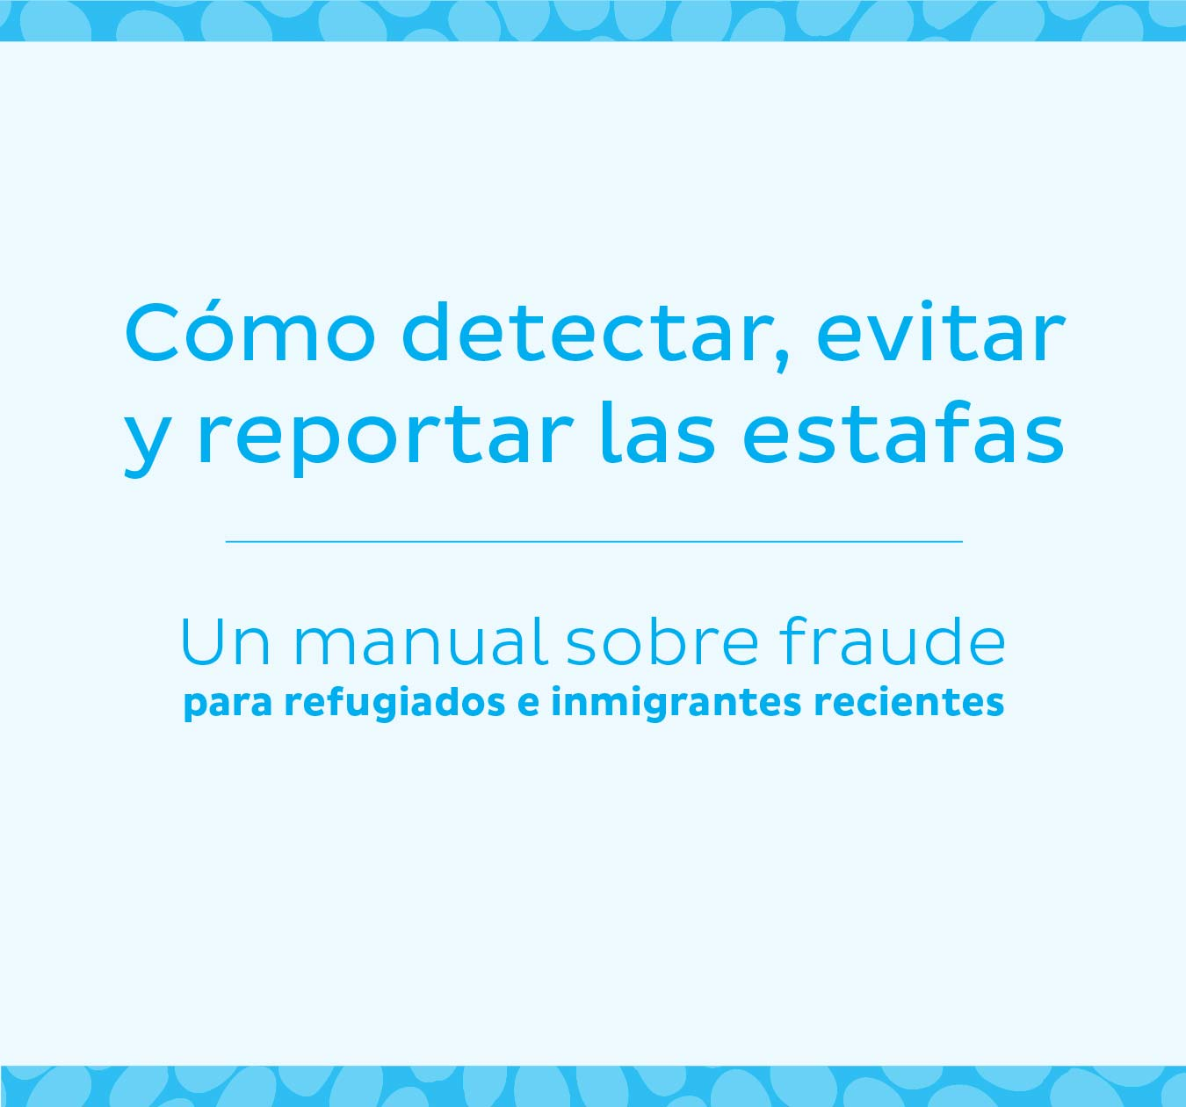

La Comisión Federal de Comercio (FTC, por su sigla en inglés) es una agencia del gobierno que protege a la gente de los fraudes y las estafas.
En este manual, la FTC te enseña algunos de los signos de advertencia de una estafa. Cuando veas un signo de advertencia, para. Habla sobre el tema. Y reporta las estafas a la Comisión Federal de Comercio:
1-877-382-4357 o ftc.gov/queja.

Signos de advertencia de una estafa

¿Alguien te prometió un trabajo – si le pagas?
Nunca le pagues a nadie que te prometa un trabajo, un certificado que te permitirá conseguir un trabajo, o acceso secreto a un trabajo. Esas son estafas.

¿Te llamaron del IRS diciendo que debes dinero?
El IRS nunca llama para pedir dinero.

¿Te llamó alguna otra persona del gobierno para amenazarte o exigirte dinero?
El gobierno no llama por teléfono para amenazar ni pedir dinero.

¿Vas a inscribirte en la Lotería de Visas de Diversidad para solicitar una Tarjeta Verde?
La solicitud es gratis y el sorteo se hace al azar. Nadie puede aumentar tus probabilidades de ganar.

¿Estás buscando ayuda legal para asuntos de inmigración?
Trabaja con un abogado o con un representante acreditado, nunca con un notario.

¿Recibiste una llamada o email diciéndote que ganaste algo? ¿Excepto que hay un cargo?
Nunca pagues por un premio. Eso es una estafa. Perderás tu dinero.

¿Te llamó alguien para ofrecerte ayuda para recuperar dinero que perdiste?
Ninguna agencia del gobierno ni negocio legítimo te llamará y exigirá dinero para ayudarte a recuperar tu dinero.

¿Recibiste un cheque de alguien que te pidió que le devuelvas una parte del dinero?
Nunca le entregues dinero a nadie a cambio de un cheque. Los cheques falsos pueden parecer auténticos y engañarle al banco.
Tú tendrás que devolver todo el dinero.

¿Recibiste un email, mensaje de texto o llamada pidiéndote tu número de tarjeta de crédito, cuenta bancaria o Seguro Social?
Nunca le des esa información a quien te la pida por email, mensaje de texto o por teléfono.

Maneras de protegerte y proteger tu información
- No lleves contigo todos tus papeles importantes o tarjetas de identificación.
- No hagas clic en los enlaces de un email a menos que estés seguro de qué se trata. Al hacer clic puedes instalar un programa malicioso en tu aparato.
- Si estás haciendo compras o presentando una solicitud de empleo en internet, asegúrate de que el domicilio web comience con las letras https. La ‘s’ significa que el sitio es seguro.
- Si piensas que alguien te robó tu identidad, visita robodeidentidad.gov donde podrás encontrar ayuda.
- Inscribe tu número de teléfono en el Registro No Llame: donotcall.gov.

